 | ФИО | Анисимова Лидия Леонидовна
 | Место работы | МБОУ «Андреевская основная общеобразовательная школа» Нурлатского муниципального района Республики Татарстан
 | Должность | Учитель математики
 | Предмет | математика
 | Класс | 5
 | Тема и номер урока в теме | «Квадрат и куб числа»
 | Базовый учебник | Виленкин Н.Я., Жохов В.И., Чесноков А.С., Шварцбурд С.И. Математика: Учебник для 5 класса общеобразовательных учреждений / Н.Я.Виленкин и др. - 16-е изд., перераб. – М.: Мнемозина, 2009
- Цель урока: формировать представление о степени, квадрате и кубе числа; познакомить учащихся с правилами нахождения степени, квадрата и куба числа и применением этих правил при решении несложных примеров.
9. Задачи:
- образовательные (формирование познавательных УУД):
научить в процессе реальной ситуации использовать определения следующих понятий: «степень», «квадрат числа», «куб числа»
- воспитательные (формирование коммуникативных и личностных УУД):
умение слушать и вступать в диалог, участвовать в коллективном обсуждении проблем, интегрироваться в группу сверстников и строить продуктивное взаимодействие, воспитывать любовь к родительскому дому, к профессии учителя.
- развивающие (формирование регулятивных УУД)
умение обрабатывать информацию, формировать коммуникативную компетенцию учащихся; выбирать способы решения задач в зависимости от конкретных условий; рефлексия способов и условий действия, контроль и оценка процесса и результатов деятельности.
10.Тип урока: Урок первичного предъявления новых знаний.
11.Формы работы учащихся: фронтальная, парная, индивидуальная
12.Организация деятельности учащихся на уроке:
-самостоятельно выходят на проблему и решают её; - самостоятельно определяют тему, цели урока;
-выводят понятие степень числа, квадрат и куб числа - работают с текстом учебника;
-отвечают на вопросы; -решают самостоятельно задачи;
-оценивают себя и друг друга; -рефлектируют.
13.Необходимое техническое оборудование: Компьютер, проектор, учебники по математике, раздаточный материал (карточки с заданиями для парной работы), электронная презентация, выполненная в программе PowerPoint

14.Структура и ход урока:

Деятельность учителя | Деятельность учеников
I. Организационный этап  Учитель приветствует учащихся, проверяет их готовность к уроку;  Проводит инструктаж по парной работе. На столах у вас лежат листочки. На них записаны задания. В зависимости от типа задания вам нужно: или записать короче данную сумму, или упростить выражение, или назвать одним словом записанное предложение. | Учащиеся готовы к началу работы, имеют представление о парной работе.
II Вводная беседа. Актуализация знаний.  Новые знания нам будет очень трудно осваивать без умения быстро и логически мыслить, поэтому, продолжим выполнять аналогичные задания все вместе.  Слайд 1.  1) Что это? Назвать одним словом. 100+(20*2) -100  2) Как записать короче? 2*2*2*2*2*2Что мы имеем?  Что мы видим на слайде?  Слайд 2.  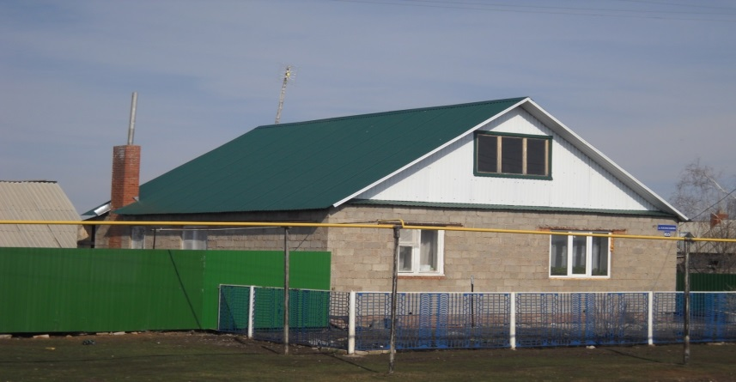У дома есть крыша.  Сравните дом и выражение  III. Изучение нового материала  Слайд 3 2*2*2*2*2*2=  2-основание степени  6- показатель степени  -называют степенью  Читают «два в шестой степени»  IV. Первичное закрепление понятия степени числа | Учащиеся работают в парах и отвечают на вопросы, записанные в карточках устно. Ответ читает один ученик из пары.  1. Запиши короче данную сумму: 3+3+3+3+3= (3*5)  2. Упрости выражение: 4а+6а= (10а)  3. Назови одним словом «Снег падает» (Снегопад)  4. Назови одним словом «Листья падают» (Листопад)  5. Назови одним словом «Ученик, который учится только на «5» (Отличник)  6. Назови одним словом «Человек, который раздаёт письма, газеты, журналы» (Почтальон)  1). Пример  2). Произведение  3). 2-множитель4). Множители равны друг другу  1). Красивый дом  2). Есть крыша  3). Имеются окна  Есть фундамент, основание.  2- фундамент, основание 6 – как бы крыша  Ученики отвечают в парах на вопрос №3 из учебника, на странице 99
Сравнение «Если человек что-то строит, то закладывает фундамент, то есть основание постройки, а показатель степени можно сравнивать с крышей, если между основанием и крышей мы поднимем стены из кирпича или из бревна, то получим Дом». Беседа о любви к родительскому дому.  Слайд 4. 1) 3*3*3*3*3  2). 5*5*5  3). 7*7*7*7*7*7*7 | Ученики высказываются о своей любви к дому, где они живут, почему они любят родительский дом.  Ученики в примерах называют основания и показатели.
Вопрос «О чём мы будем говорить сегодня на уроке?»  Записываем в тетрадях число и тему урока «Степень числа»  Ребята! Я хочу остановиться ещё об одном значении этого слова степень. Орден славы третьей степени. Такие ордена имеют за свой большой труд  - Егорова Людмила Николаевна – учитель нашей школы, сейчас на отдыхе;  - Авдушкин Владимир Алексеевич - выпускник нашей школы, он тоже на отдыхе и живёт в г.Нурлат.  Беседа о профессии учителя и нефтяника.  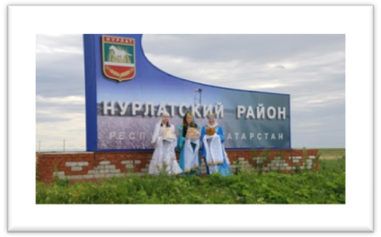  А что за город Нурлат?  Слайд 5. | Учащиеся называют, что речь будет на сегодняшнем уроке о степени числа, основании, показателе.  Пишут число и тему урока «Степень числа»  Индивидуальное сообщение ученицы о степени: « Я провела небольшую исследовательскую работу по словарю Ожегова. Узнала, что степень - многозначное слово.  1). Мера, сравниваемая величина чего-нибудь. Степень подготовленности. Степень загрязнения.  2)Учёная степень доктор наук. Достичь высоких степеней.  3). В высшей степени-очень, весьма. В высшей степени осмотрителен. В слабой степени - недостаточно, слабо. Признаки проявляются в слабой степени.  Районный центр Нурлатского района.
V. Физпауза  Ребята, а вы знаете, что фигуристка победила в соревнованиях не случайно – она каждое утро делала зарядку. Давайте и мы немного позанимаемся физкультурой.  Поднимает руки класс – это «раз».  Повернулась голова – это «два».  Руки вниз, вперед смотри – это «три».  Руки в стороны пошире развернули на «четыре»,  С силой их к плечам прижать – это «пять».  Всем ребятам надо сесть – это «шесть».  VI. Задание на логику и опыта из жизни.  1). У нас в классе два Алексея.  Как ещё можно к ним обращаться?  Вторую степень числа тоже часто называют по другому.  3*3=3²Читают « Три в квадрате»  n*n=n²Читают «эн в квадрате»  2). Задание на логику и опыта из жизни.  У нас в классе две Насти.  Как ещё можно к ним обращаться?  4*4*4=4³Читают «Четыре в кубе»  n*n*n=n³ Читают « эн в кубе» | Учащиеся поднимаются с мест, повторяют действия за учителем.  Ученики называют:  1).Просто Алёша  2). Лёха  Пишут в тетрадях n*n=n²  Ученики отвечают:  - Анастасия 2) Настёна 3)Настенька  Пишут в тетрадях n*n*n=n³
VII. Первичное закрепление усвоенных знаний.  Решение примеров из учебника №653,657  VIII. Физпауза  2*2=4  IX. Практическое применение понятия степени  Запись чисел с помощью степени используется во многих случаях. Например, для записи натуральных чисел в виде суммы разрядных слагаемых  3245=3*10³ +2*10² +4*10 +5  X. Этап оценивания знаний учащихся  Учитель: Наш урок подходит к концу. В течение урока вы работали. Оцените себя. Поставьте себе оценку.  Учитель: Поднимите руку, кто получил «5», «4», «3».  Учитель выставляет оценки за работу на уроке самым активным учащимся, комментирует отметки.  XI. Подведение итогов урока  Что мы хотели узнать? Что мы узнали? На все ли вопросы мы получили ответы?  Давайте еще раз вспомним определение степени, квадрата, куба. | Задания выполняют письменно в тетрадях  Учащиеся вспоминают и поют песню «Дважды два четыре»  Пример записывают в тетрадь.  Каждый в роли учителя придумывает пример на разложение натурального числа в виде суммы разрядных слагаемых.  Учащиеся самостоятельно выставляют себе отметки .  Учащиеся отвечают на вопросы учителя.
XII. Информирования учащихся о домашнем задании  Учитель: Сегодня мы говорили о степени, квадрате, кубе. На следующем уроке будем решать более сложные задачи. Чтобы вам было проще разобраться в условиях задач, прочитайте п.16 на странице 98,99 и решите №654. Спасибо за работу на уроке! | Учащиеся внимательно слушают.  - Всем: п.16, страница 98,99, выучить определения.  - По желанию:№673

